
作品编号：CACR2026E7YZBA

作品类别： □软件设计 □硬件制作 □工程实践
☑密码应用技术 □其它

2026年第十一届全国密码技术竞赛作品设计报告

作品题目：面向新型电网的细粒度密态聚合与可信数据协同平台

B类自拟选题

2026年10月18日
中国密码学会

基本信息表
编号：CACR2026E7YZBA
作品题目：面向新型电网的细粒度密态聚合与可信数据协同平台
作品类别：□软件设计 □硬件制作 □工程实践 ☑密码技术应用 □其它
作品内容摘要：
本作品以团队自主PFDAM方案为核心，让聚合网关在不读取单点明文的条件下，按区域、资源类别与时段完成细粒度密态聚合，为新型电网多主体协同提供可直接使用的群体统计。授权条件直接绑定参与计算的密文集合，固定分组、完整上报与共享历史统一控制精确结果发布，联合签名贯穿任务、密文快照、回执和发布决定，使数据使用范围与结果来源有据可核。园区需求响应评估从三个参考日和一个事件日的16份统计端签名输入，精确复算降负荷、相对变化、能量差和覆盖率，把密码计算转化为可核验的业务指标。系统在三种规模下完成20对正式同条件实验；其中300输入、150授权点配置的保护组耗时中位数为84.90秒，相对同条件密态对照的逐对发布保护增量中位数约0.12%，10次均达到180秒目标。ECDSA与ML-DSA-65双签同时验证、实际混合密钥建立及SM2、SM3与TLS内SM4增强，将分层密码保护和密钥管理落实到真实任务。作品把自主密码方案、低增量开销的发布控制和可核验的需求响应应用结合，形成面向园区、居民与充电设施的协同统计平台。
关键词（五个）：细粒度密态聚合 PFDAM 受控发布 联合签名 能源数据协同

1 作品功能与性能说明

1.1 面向多主体协同的电网数据需求
新型电网需要把居民、园区和充电设施的分散读数，转化为按需可用的群体统计。园区响应比较参考日与事件日负荷，居民和充电分析按区域、类别组织数据。协同的关键是共同利用群体信息，并将涉及用电习惯、企业经营的原始读数接触范围、统计用途和发布规则落实到任务。
国家发展改革委、国家能源局《关于促进电网高质量发展的指导意见》提出主配微协同新型电网平台与数据要素利用[1]；《关于加快推进虚拟电厂发展的指导意见》要求资源聚合、需求响应及源头加密、防篡改和数据安全管理[2]。本作品将这些需求转化为源侧保护、细粒度密文授权和可核验响应评估，使密码技术直接服务负荷协同。
本作品以团队自主PFDAM为核心，使网关无需读取单点明文即可按授权筛选、聚合报告，提供群体总和、平均值与有效报告数。精确结果发布、联合签名和密钥管理纳入同一流程，业务人员既能取得按需统计，也能核查数据范围、参与源和发布依据。

1.2 三项核心技术优势
自主PFDAM使授权直接作用于密文集合。标签授权、配对联合检查与密文聚合共同决定哪些报告进入计算，网关据此完成细粒度统计。系统将数据版本、时段、参与源和算法配置绑定到任务，使申请权限与实际处理对象对应，兼顾源侧读数保护和按需统计的可用性。
精确计算与统一发布控制协同运行。完整固定分组、上报完整性与共享历史共同决定结果能否公开，页面、接口和证据导出执行同一规则。作品由此把保护范围从密文处理延伸到结果使用，在保留精确统计值的同时，管理跨任务、函数与账户的发布行为。
签名证据让业务结果可追溯、可复算。授权、逐源密文快照、聚合回执、统计端结果和发布决定相互绑定，园区评估从16份统计端签名输入精确复算指标。联合签名、混合通信与国密增强分别保护身份、业务对象和通信，完整保留业务核验依据。

1.3 业务需求与应用价值
业务需求 | 平台功能 | 应用价值
多主体联合统计负荷 | 独立Source身份、源侧加密与密文聚合 | 获得授权群体统计，源侧保留逐户读数
按需使用不同区域和类别的数据 | 主体、区域、资源类别、时段与统计函数授权 | 签名任务绑定业务范围，使授权约束计算对象
管理精确统计的对外提供 | 固定分组、登记规模、完整上报与共享发布历史 | 跨入口执行统一规则，提供获准结果与签名决定
核对结果的来源与处理记录 | 联合签名、逐源SM3快照、聚合回执和审计检查点 | 结果来源、快照与处理时段均有证据可查
评估园区负荷响应 | 三参考日与一事件日的16窗口密态计算 | 将密态统计转化为四项可核验的响应指标
持续维护密码应用 | 软件托管、可信登记、密钥更新撤销、审批与恢复 | 密钥更新、撤销及恢复有审批、有记录

同一套密码流程覆盖三类场景：居民统计按区域汇总负荷，园区协同连接多个数据源并评估响应，充电分析按设施类别观察高峰负荷。业务差异通过任务条件表达，授权、计算、发布和核验机制可以复用，为场景扩展提供统一基础。

1.4 真实运行与多规模验证
八页工作台贯穿场景选择、数据观察、协同任务、密码能力和结果核验，使算法能力可以直接操作和展示。数据层包含七天UCI公开读数：370个用电点、672个十五分钟时段，共248640个读数，区域与资源类别采用模拟分组；合成负荷支持120至900个输入计量点，由1至3个同机独立Source进程处理，支持不同规模与多源配置的验证。
发布保护完成20对正式同条件实验及6对预热，共52次成功REAL任务、832个独立核对窗口。300输入、150授权点主配置的保护组耗时中位数为84.90秒，10次正式任务均在180秒工程目标内完成；相对同条件密态对照，逐对发布保护增量中位数约0.12%。这些结果量化了发布控制的运行成本，比较对象、版本与样本口径见第3章。

2 设计与实现方案

2.1 角色分工与源侧读数保护
平台通过角色分工组织数据协同：可信初始化中心TA生成参数并登记身份；Source持有各自的数据和密钥，独立加密上报；聚合网关GW核对身份与授权，在密文上筛选并聚合；统计端UC核验回执、恢复群体结果，执行发布检查并签署声明。原始读数与聚合处理分开承担，群体统计能力通过受控流程提供。
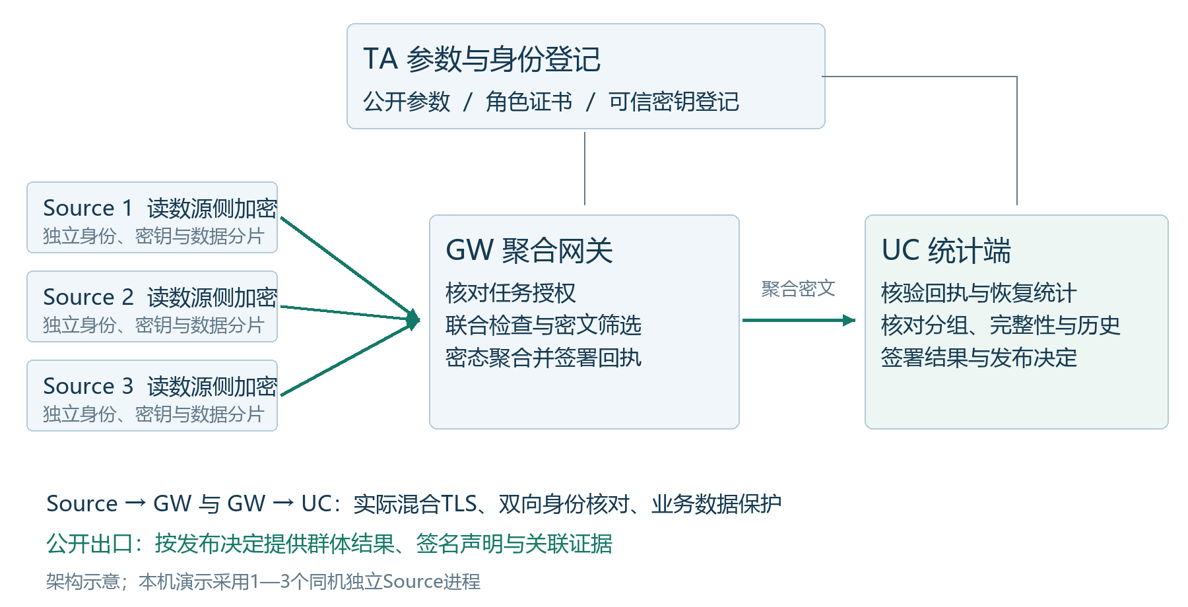
图1 源侧加密、网关聚合与统计端受控发布架构
Windows与Ubuntu WSL上的本机实现，将Source、GW、UC运行在独立角色进程中，分别使用证书、私有目录和访问边界。Source到GW、GW到UC均执行实际TLS握手和业务传输，Web工作台组织任务并展示公开结果。角色分工因此落实到真实进程、文件访问和通信记录，能够逐环节核对。
平台采用职责明确的角色模型：TA与UC可信，Source诚实，GW与UC不串谋；宿主账户和协调进程承担本机可信管理。网关获得授权区域、类别和时段等执行元数据，处理对象为密文。源侧读数保护、授权执行和结果使用各有明确责任，便于核对数据接触范围与任务行为。

2.2 PFDAM细粒度授权密态聚合
团队自主PFDAM结合配对群运算与优化Paillier结构[5][6]，使网关能够按授权处理加密报告。Source将任务、窗口、指标、区域和资源类别写入标签上下文；UC生成本次授权令牌，GW执行配对联合检查，核对报告内容与授权关系，选择有效集合并在聚合时移除盲因子。统计范围由实际通过检查的报告集合确定，细粒度授权与密文计算直接衔接。
令A表示通过授权及联合检查的报告集合，m表示整数功率读数。系统恢复A内读数的整数和，再由总和与签名回执绑定的有效报告数计算平均值。这使授权群体统计保持明确的数值含义，总和、平均值和报告数均可与独立预期核对。
$$M = \sum_{i∈A}{m_{i}}， AVG(A) = \frac{M}{|A|}$$
实现采用BLS12-381配对群、3072位模数和384位结构子素数，最大授权多项式次数为15。功率按整数W编码，单计量点单窗口上界为10的9次方W。恢复前检查指数与消息上界的乘积小于模数，恢复后核对整除关系及结果范围，将密码恢复条件与业务数值域一并检查，支撑整数统计的精确恢复。
标签哈希与签名哈希使用对应群和独立用途域，群元素、密文、报告维度及非零求逆条件均设检查。重复报告、错误上下文和改动内容在相应环节处理，使正常计算与异常拒绝都有明确校验入口。每次加密独立生成密码随机量，固定数据种子仅用于合成负荷，便于复验相同输入下的实际密码运算。

2.3 授权绑定与任务一致性
授权从申请检查延伸到业务对象绑定。服务端检查账户获准使用的区域、数据等级、类别、函数和算法配置；演示等级按场景规则设置，并与主体权限和密码配置联动。正式授权绑定任务与运行编号、参数、数据版本、窗口、Source清单、密钥版本、可信登记、有效期和一次性请求标识，使统计范围及使用条件随任务传递。私有输入用角色派生密钥生成HMAC标签，公开记录保留任务绑定及密文快照关联。
工作台分别以PREVIEW、REAL和REPLAY标明预览、执行和回放，让配置确认、真实运算与历史核验各有入口。REAL执行实际群运算、签名和传输；幂等标识将相同内容的重复提交关联原运行，并拒绝冲突内容。原始数据、Source私钥、UC恢复秘密和实验预期集合分别受控保存，GW只读取角色所需材料，任务可复跑且数据分工清楚。

2.4 精确统计与统一受控发布
作品将精确统计与发布约束结合，在保留计算值的同时管理公开范围。受限查询以预先登记、互不重叠的固定分组为发布单元，默认至少10个独立登记计量点，所选分组必须完整上报。UC依据正式参与记录检查归属、重复报告、完整性和共享历史；有效记录由计量点、时段及发布沿革共同标识，发布依据可以追溯。
共享历史按数据族沿革维护，跨账户、任务和统计函数核对固定分组与数值版本，使重新命名、切换函数或重建普通运行目录仍遵守原发布范围。输入、统计端签名结果、发布决定和对外内容通过一次提交绑定，四个日期的16个窗口满足条件后整体发布，将单次查询规则延伸到完整业务评估。
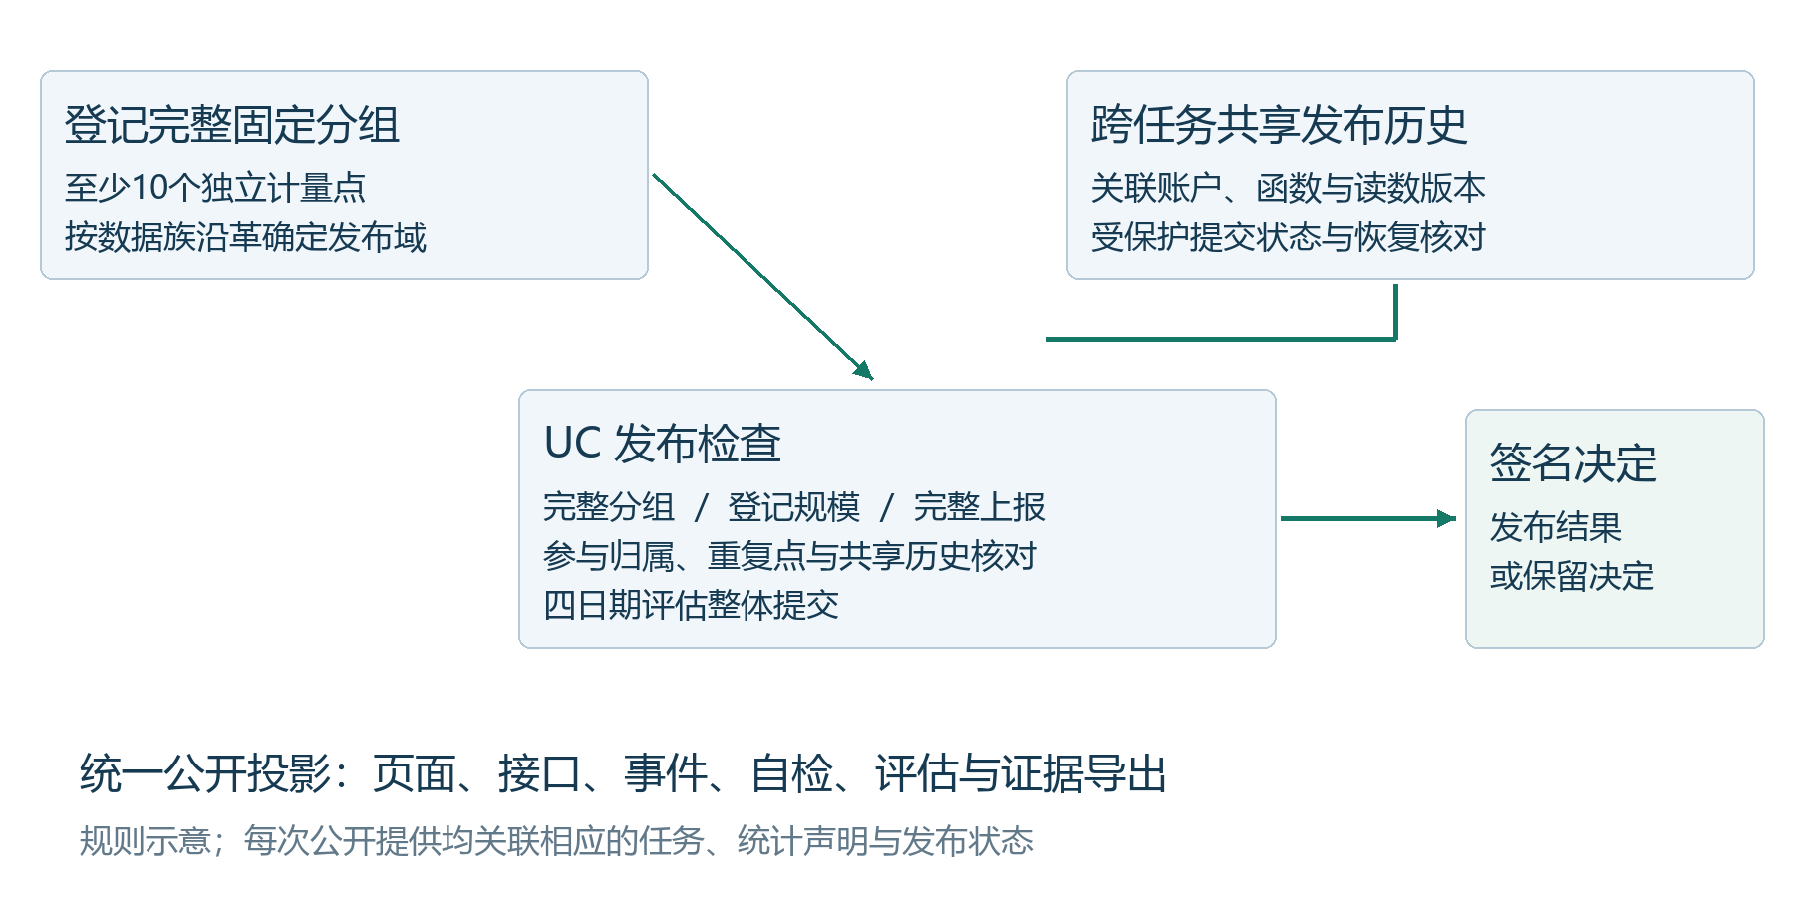
图2 固定分组与共享历史约束的统计结果发布流程
页面、任务接口、事件流、自检、评估与证据导出统一读取发布投影，即按发布决定生成的对外内容。已发布任务提供数值及证据，未发布任务提供决定与安全元数据；恢复按受保护根的提交状态还原结果，备份和正常恢复保留发布历史。统一出口与恢复规则，使发布约束贯穿结果提供和系统恢复。

2.5 联合签名与业务证据核验
联合签名以共同受理规则保护正式业务：ECDSA P-256与ML-DSA-65必须同时有效，国密增强另要求SM2有效。规范JSON对象与严格字段模式绑定用途、任务、窗口、参数、密钥版本及接收上下文；ML-DSA采用用途上下文，ECDSA与SM2通过对象和业务域区分用途。每个必需签名均参与受理判断，多算法保护落实到具体业务对象。
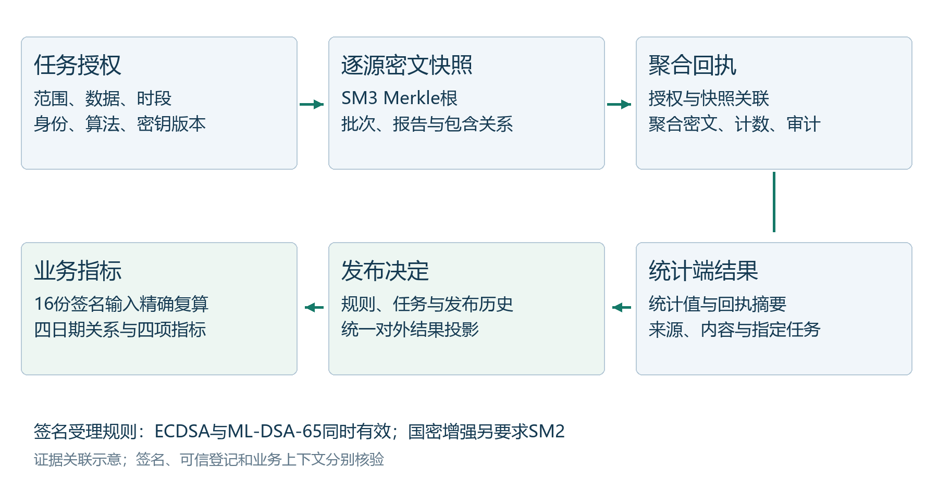
图3 授权、快照、回执、统计结果与发布决定的签名关联
各Source生成SM3 Merkle密文快照，GW核对后在回执中绑定聚合密文、计数、窗口与审计检查点；UC签署结果声明，发布决定继续绑定任务和受保护历史。评审使用公开证据、归档外可信登记及指定任务信息，即可核验来源、内容与处理关联，复算已发布业务指标，无需接触逐户读数。统计值另以独立集合和整数和实验核对，形成对象认证、数值验证与业务复算各有依据的证据体系。

2.6 混合密码保护与密钥管理
分层密码保护同时覆盖计算、业务对象与通信。PFDAM承担密态计算，联合签名认证业务对象；Source到GW、GW到UC均使用TLS1.3双向证书认证，实际协商并检查X25519MLKEM768混合密钥建立，增强配置在TLS内以SM4-GCM保护业务帧。每条连接记录两端身份、实际算法与请求，各层职责和执行证据能够对应核验[7][8]。
密钥管理为密码能力提供持续运行的操作基础。独立软件托管根保护私钥与私有JSON，可信登记支持多个密钥版本，TLS身份与业务签名分开管理。更新、撤销及恢复在任务边界执行，申请、审批和审计记录管理过程；程序指纹与受保护审计锚分别记录已批准代码和管理行为，使密钥状态及关键操作可查。
标准对齐落实为可执行的本机功能检查：算法例子与身份、授权、密钥、链路、快照、审计控制均关联实际任务。检查依据包括GB/T 39786-2021相关应用主题，以及SM2、SM3、SM4和密钥派生的选定向量[9]。标准条目、软件功能和任务证据相互对应，便于复核密码技术在业务中的实际使用。

2.7 密态计算支撑需求响应评估
园区需求响应将密态统计转化为业务可用的负荷比较。对同一组计量点，取三个历史工作日和一个事件日，每日计算17时至18时的四个十五分钟窗口。四日分别完成密态聚合与统计端签名，评估层从16份签名输入计算三日参考负荷及事件差值，指标可以追溯到实际统计窗口。P表示群体功率，单位为kW。
$$B_{t} = \frac{P_{d1,t}+P_{d2,t}+P_{d3,t}}{3}$$
$${ΔP}_{mean} = \frac{1}{4}\sum_{t=1}^{4}{(B_{t} − P_{e,t})}$$
$$ΔE = \sum_{t=1}^{4}{(B_{t} − P_{e,t})} × 0.25 h$$
四项指标分别回答负荷降低多少、相对参考变化多大、窗口内能量相差多少、参与数据是否覆盖完整。平均降负荷取四时段差值均值，相对变化取总功率差与参考总功率之比，窗口能量差对十五分钟功率差积分，覆盖率核对满足规则的登记点。公式使用精确分子和分母，最后换算显示单位，使业务解释与数值复算一致。
合成场景预设10%响应，用于核对三日参考方法、事件日变化与评估结果的关系；UCI公开读数配合模拟园区分组，支持历史负荷对比。指标同时展示数据来源、模拟条件、获准计量点数和发布状态，使一次评估同时具备业务含义和可查的计算条件。

3 系统测试与结果

3.1 独立核对方法与实测环境
验证围绕结果正确、规则执行和业务可复算展开，覆盖功能、异常输入、角色与密钥、发布规则、业务指标、性能和界面七类内容。独立逻辑确定预期参与集合并从测试输入累加整数和，再分别对照GW选择与UC恢复结果。业务指标从签名输入精确复算，参照日前置选择、事件注入真值和基线估计分别记录，使每类结果都有独立核对依据。
验证运行于Windows与Ubuntu WSL x86_64，使用Python 3.14.4、OpenSSL 3.5.5和mcl v3.08，各角色以独立进程、证书和目录运行，采用Linux Landlock限定访问。四个日期、三个Source的实例建立16条实际业务连接，记录32份端点观察。签名、混合通信及SM增强均在真实业务路径执行，实测结果对应实际密码运算与传输。

3.2 正确性与密码应用验证
验证对象 | 主要检查 | 已有结果
密态计算 | 授权集合与整数和独立核对、合法零值、范围边界 | 正常及边界结果与独立预期一致
授权与签名 | 跨区、越级、错误函数、过期、重放、缺失或改动必需签名 | 对应请求在实际校验层被拒绝
来源与证据 | Source证书、分片绑定、逐源快照、回执与结果声明关联 | 正常核验通过，改动和删除被检测
链路保护 | 双向身份、实际混合组、业务关联、帧认证与重放 | 真实业务路径与负向输入检查通过
发布控制 | 小分组、缺报、重复计量点、分组变更、共享历史及出口 | 规则拒绝与统一数值出口检查通过
密钥与管理 | 更新撤销、TLS身份更新、审批、审计、备份与恢复 | 43项管理及生命周期观察通过
本机标准功能 | 11项向量边界、9组应用控制、8组补充向量与互通 | 所选功能与当前任务证据核对通过
工作台 | 八页导航、登录、任务回放、指标核验与宽窄布局 | 实际Chrome检查及12项功能自检通过

验证证据与代码版本逐一绑定：发布保护及园区评估版本7bdcf87e完成101项完整回归、1002份来源引用核对；当前核心250da672完成47项针对性回归、445份测试证据引用核对，覆盖发布与自检路径。评审可据此确认每项功能由哪个版本、哪些实际记录支撑。
规则执行也覆盖异常与恢复过程。任务取消、重启、提交前中断、提交后恢复、待恢复内容变化及受保护发布状态均纳入测试；真实事件日缺报时，整套16个窗口评估按规则保持未发布。0%、10%、20%响应输入、参考方法与固定分组敏感性对照，进一步检查业务指标和发布判定在不同条件下的表现。

3.3 园区实例与可核验业务指标
当前核心的一次REAL园区任务，把源侧加密、多源聚合、受控发布和指标复算完整连接：300个合成计量点由三个独立Source处理，其中150个获准参与。事件日为2026年10月16日，取此前三个指定工作日，比较17时至18时UTC。16个密态窗口及其签名输入、发布决定和业务公式均已核对，得到下列业务指标。
指标 | 实测评估值 | 含义
平均降负荷 | 160.47 kW | 事件负荷相对三日参考的四时段平均差
相对参考变化 | 10.28% | 时段功率差之和与参考功率之和的比值
窗口能量差 | 160.47 kWh | 一小时内四个十五分钟功率差的积分
有效覆盖 | 100% | 150个登记参与点满足完整发布条件

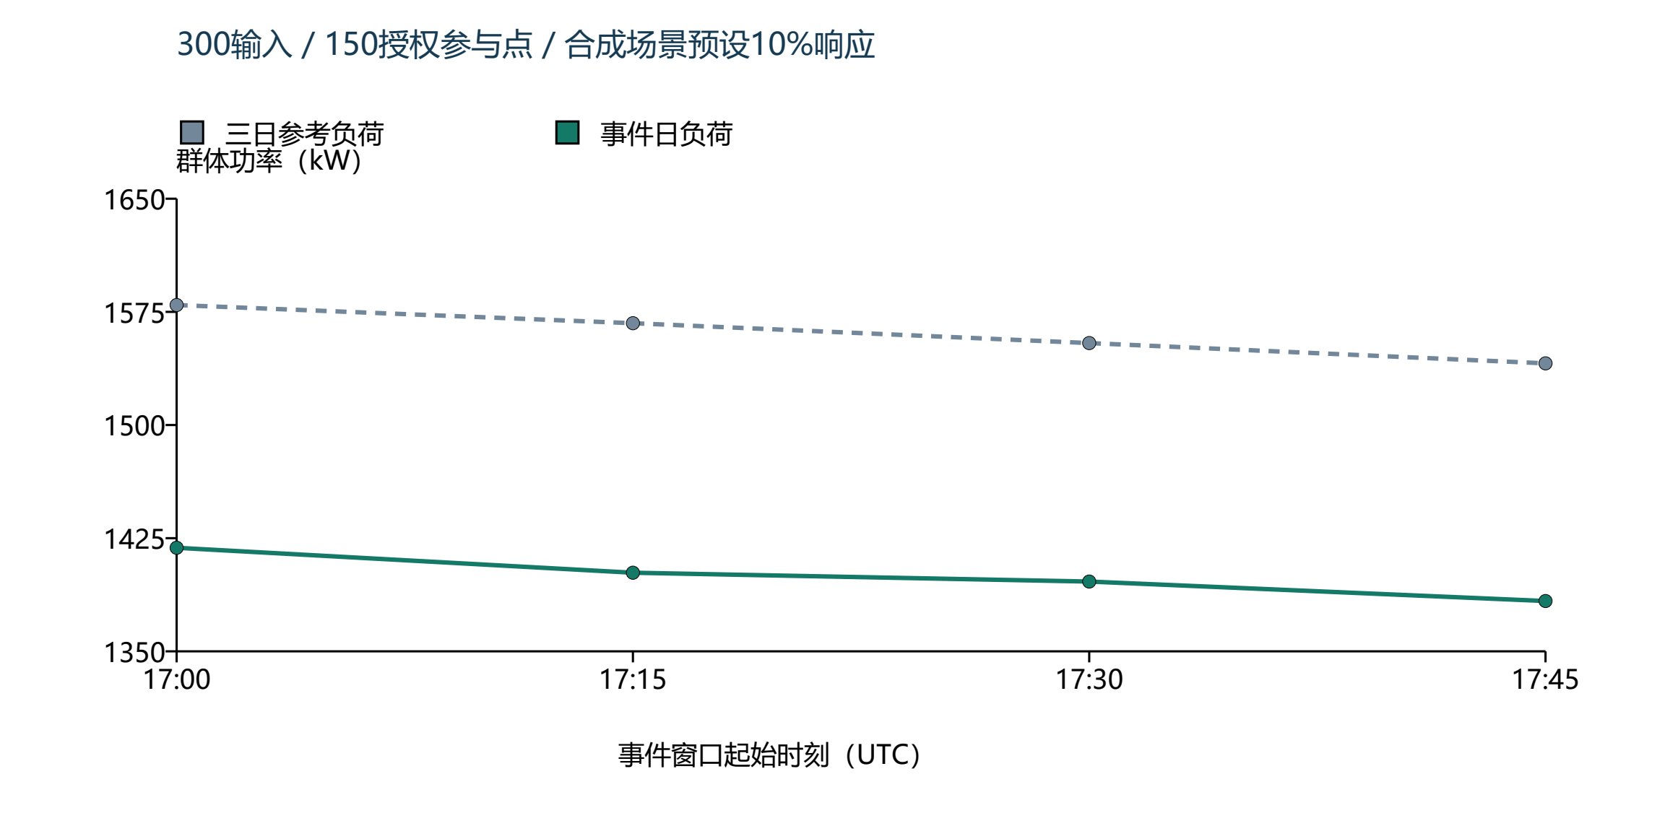
图4 受控合成场景中四个已核验时段的参考负荷与事件负荷
实例从预设10%响应的合成输入得到10.28%的三日参考评估值。输入条件与估计结果分别保留，四个曲线点对应四个实际核验窗口，能够据此复算差值、能量差和覆盖率，并分析参考负荷对评估值的影响。业务展示因此具备可追溯的数值依据。

3.4 发布保护的实测增量开销
同条件实验直接度量发布控制的增量成本。C1启用发布保护，C0为隔离密态对照；两组保持相同输入、PFDAM、联合签名、国密增强、三Source与核验次数，仅C0在私有实验中跳过发布判定和历史事务，数值保存在私有测量记录中。因此，组间差异能够对应到发布规则与历史管理的额外运行成本。
样本按事前保存的顺序配对，每种配置另做两对预热。主计时从任务接纳覆盖四日期密态计算、内部核验、签名评估至证据就绪，体现业务任务的实际执行成本；数据准备、浏览器和API排队不在此范围。CPU、RSS及TLS端点字节另按独立口径记录，使时间、资源与通信开销可以分别评估。
输入／授权点 | 正式配对 | C1中位数秒 | C0中位数秒 | 逐对中位增量 | 构建版本
120／60 | 5 | 45.71 | 44.89 | 0.59秒／1.30% | 44d66a02
300／150 | 10 | 84.90 | 84.43 | 0.10秒／0.12% | 44d66a02
900／450 | 5 | 215.90 | 215.84 | 0.26秒／0.12% | 7bdcf87e

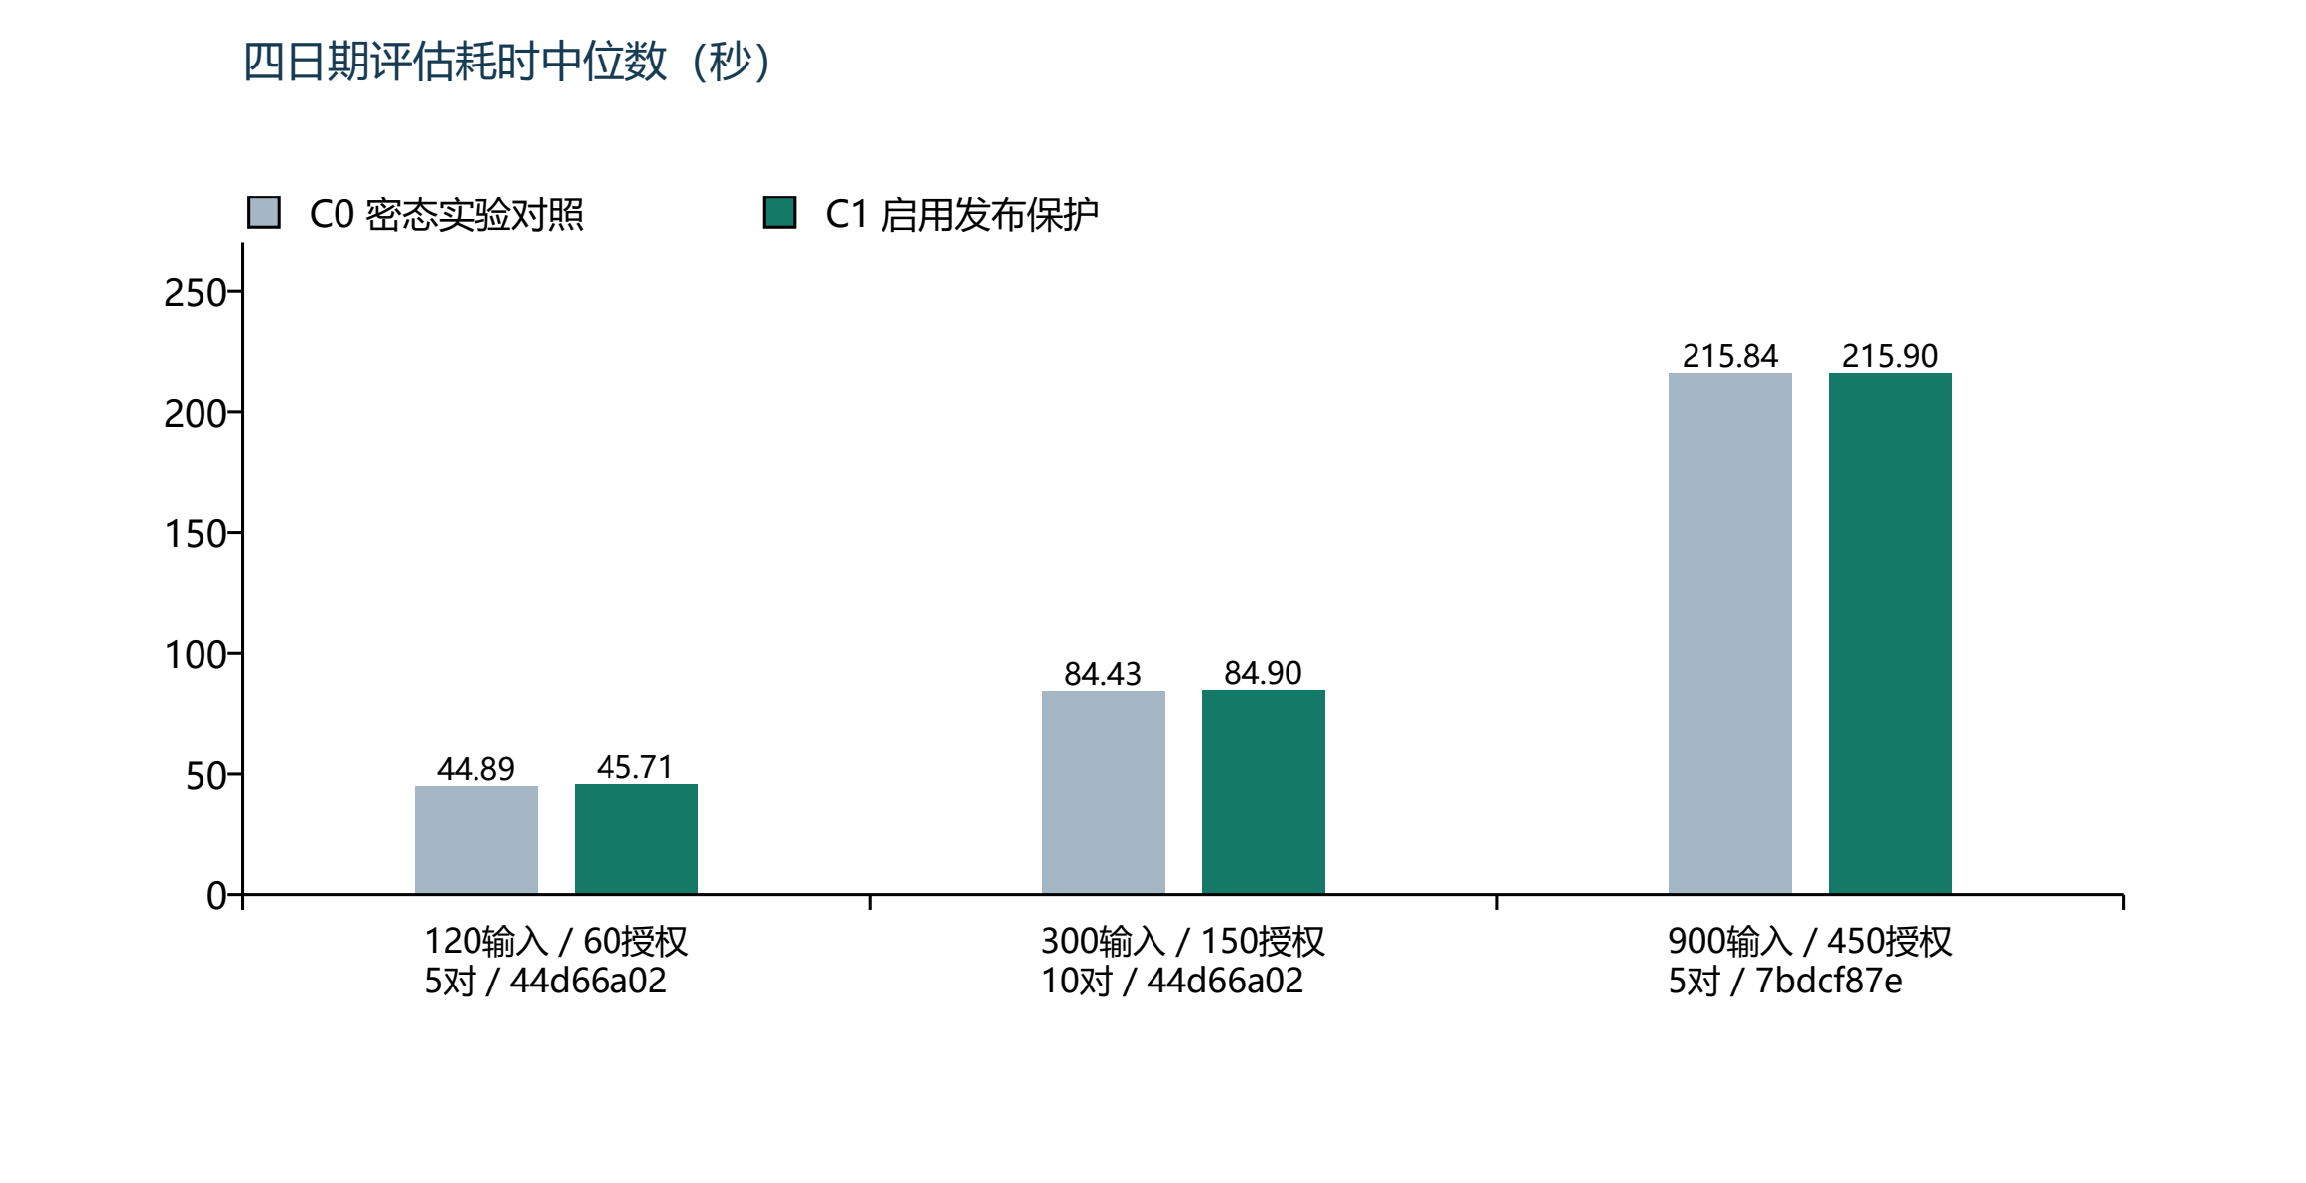
图5 同条件成对实验的端到端耗时（各组构建版本见表）
主配置300输入、150授权点的保护组中位耗时84.90秒，10次正式任务均满足180秒目标；相对C0，逐对开销增量中位数为0.10秒、约0.12%，说明该配置以很小的实测增量接入发布保护。全部20对正式样本完成，含20次保护组和20次对照组；计入预热共52次成功REAL任务、832个独立核对窗口。正式、预热、配置变更与历次尝试分别归档，效率结果可回查。
实验采用同机串行配对，组内版本与配置一致，跨规模构建按表标明。逐对增量先计算每对样本差值再取中位数，与两组中位数直接相减的口径不同；0.12%的比较对象为C0密态系统。明确的对照、计时边界和版本记录，使低增量开销的结论有具体测量依据。

3.5 可追溯的数据与复验材料
数据来源与处理记录使规模验证可以复验。UCI ElectricityLoadDiagrams20112014提供公开客户负荷读数[10]，系统保存许可、原文件摘要、时区及整数化记录。合成负荷使用固定规则，密码运算使用独立安全随机量；逐户读数、名册和恢复秘密分别按角色管理，复验不改变源侧职责。
支撑材料将指标、图表与实验记录连在一起：作品编号下保存图表输入、分版本验证、公开签名证据、界面、源码及运行说明，索引标明路径、SHA-256、版本和报告位置。评审可由业务指标追溯签名输入，由性能汇总回查配置样本，核验过程有清晰入口。标准算法与开源实现均保留来源。

4 应用前景

4.1 国家政策需求与技术价值
政策与行业任务 | 对数据处理的需求 | 本作品的技术落点
新型电网平台与主配微协同[1] | 多类负荷按业务范围协同利用 | 区域、资源类别、时段的细粒度密态统计
虚拟电厂资源聚合与需求响应[2] | 连接分散主体并核对群体负荷变化 | 多Source协同与四日期响应评估
可信数据空间建设[3] | 身份接入、可信管控与利用过程留证 | 任务授权、发布规则和签名业务对象关联
能源行业数据安全管理[4] | 全流程保护、最小授权与调用记录 | 源侧加密、主体权限、密钥管理和审计检查点

《可信数据空间发展行动计划（2024—2028年）》提出可信管控、资源交互和价值共创[3]，《能源行业数据安全管理办法（试行）》自2026年7月1日施行，强调分类分级、最小授权及加密、鉴权、校验、审计[4]。本作品把这些方向落实为按范围使用密文、统一控制结果发布和保留业务证据，为能源数据协同提供可操作的密码应用支撑。

4.2 园区与负荷聚合的应用价值
对园区运营方，平台把分散读数转化为群体负荷、参考对比与响应指标，支撑对参与规模和事件变化的核对。对负荷聚合服务方，Source、GW、UC提供清晰的数据接入、密文处理和结果使用接口；居民与充电设施场景复用同一套授权、发布流程，使一套密码能力服务多种统计需求。
数据分工与责任记录是平台的实用价值：Source保留原始读数，网关完成密文聚合，统计使用方取得规则允许的群体结果。业务人员可核查申请方、参与源、数据时段及发布依据；运维人员可管理密码配置、活动密钥、可信登记与程序指纹，使数据利用与持续维护均有明确对象。

4.3 现有平台接入与场景扩展
角色化服务与版本化对象使平台可作为现有能源数据系统的群体统计模块。数据持有方配置Source与数据适配，聚合服务方运行GW，授权统计机构配置UC及发布规则，门户读取公开结果和签名证据。接入可围绕园区负荷、需求响应与充电设施展开，按机构范围配置权限、分组和运维职责，复用既有密码流程。
本机多源进程、完整密码链路、密钥操作、重启恢复和多规模测量，已为接入提供从算法到业务页面的工程基础。新场景可围绕数据接口、机构身份与运维环境适配，继续使用既有签名对象、发布规则和证据核验方式，保留统一的统计与核验逻辑。

5 结论
本作品把团队自主PFDAM的细粒度授权能力转化为真实运行的电网数据协同平台。网关在密文上按需聚合，精确结果遵守共享发布规则，任务、回执、统计结果与发布决定保留签名关联；园区评估再从这些输入复算业务指标。密码能力由此贯穿数据使用、结果提供与业务核验。
作品的优势体现在自主方案、应用完整性与实测效率的结合：授权直接约束计算对象，发布控制以低增量成本接入密态任务，业务指标有签名输入和独立数值核对支撑。多源分工、联合签名、混合通信和密钥管理共同提供运行维护基础，使园区、居民与充电设施能够复用一套可核验的协同统计能力。

6 参考资料与实现说明
[1] 国家发展改革委、国家能源局. 关于促进电网高质量发展的指导意见. 发改能源〔2025〕1710号，2025年12月26日. https://www.nea.gov.cn/20251231/1be7eddc38c74ec09f528c126c9bdb1c/c.html
[2] 国家发展改革委、国家能源局. 关于加快推进虚拟电厂发展的指导意见. 发改能源〔2025〕357号，2025年3月25日. https://www.ndrc.gov.cn/xxgk/zcfb/tz/202504/t20250411_1397162.html
[3] 国家数据局. 可信数据空间发展行动计划（2024—2028年）. 国数资源〔2024〕119号，2024年11月21日. https://www.nda.gov.cn/sjj/zwgk/zcfb/1122/20241122164142182915964_mobile.html
[4] 国家能源局. 能源行业数据安全管理办法（试行）. 国能发规划规〔2025〕108号，2025年12月8日，2026年7月1日施行. https://www.nea.gov.cn/20251212/f8ee9d3f829641cb9cc4f1e9405e794a/c.html
[5] 团队前期PFDAM研究. PFDAM: Privacy-Preserving Fine-Grained Data Aggregation Scheme Supporting Multi-Functionality in Smart Grid. IEEE Internet of Things Journal. DOI: 10.1109/JIOT.2024.3356593.
[6] Ma H, Han S, Lei H. Optimized Paillier’s Cryptosystem with Fast Encryption and Decryption. ACSAC 2021. DOI: 10.1145/3485832.3485842.
[7] NIST. FIPS 204 Module-Lattice-Based Digital Signature Standard. 2024. https://csrc.nist.gov/pubs/fips/204/final
[8] IETF. RFC 10024 Post-Quantum Traditional (PQ/T) Hybrid Key Agreement Mechanisms for TLS 1.3. https://www.rfc-editor.org/rfc/rfc10024.html
[9] GB/T 39786-2021 信息安全技术 信息系统密码应用基本要求. https://www.jsmm.gov.cn/u/cms/www/202110/140914053ph6.pdf
[10] UCI Machine Learning Repository. ElectricityLoadDiagrams20112014. DOI: 10.24432/C58C86. https://archive.ics.uci.edu/dataset/321/electricityloaddiagrams20112014
PFDAM为团队自主方案，第1章区分前期研究和本次系统实现的贡献。标准密码算法使用OpenSSL、mcl等库，来源与许可证随支撑材料提供。AI工具用于辅助代码、验证脚本和文稿整理；实验数值来自本机实际密码运算与传输记录。

